Ассоциация «Саморегулируемая организация
«Тверское объединение проектировщиков»
Заседание правления Ассоциации
Протокол № 10

Место проведения заседания: г. Тверь 21.11.2025 г.

Время начала заседания 12 ч. 00 мин.

Основание созыва правления ассоциации «СРО «ТОП» (далее Ассоциации) – решение вице-президента Ассоциации Барковского А.Ю. (согласно п. 1.3 Положения о президенте Ассоциации и п.10.11 Устава Ассоциации).
Председательствующий на заседании правления Ассоциации вице-президент Ассоциации Барковский А.Ю. (согласно п. 1.3 Положения о президенте Ассоциации и п.10.11 Устава Ассоциации).
Из 6 членов правления Ассоциации для участия в заседании зарегистрировались 6 членов правления.
Присутствовали члены правления с правом голоса:
1. Барковский Андрей Юрьевич - директор ООО АФ «Домус»;
2. Дубинина Светлана Борисовна – директор Тверского технологического колледжа;
3. Мацаева Анна Николаевна – зам. директора ООО «КПМ № 2»;
4. Микрюков Владимир Борисович – директор ООО «Артис»;
5. Сидоров Юрий Васильевич-пенсионер, Почетный строитель России, независимый член правления;
6. Сипягин Александр Николаевич – ген. директор ассоциации «СРО «ТОС».

На заседании правления присутствовали без права голосования следующие лица:
Владимирова Е.М. – главный специалист-эксперт Ассоциации;
Демидов А.Г. – зам. директора Ассоциации, председатель контрольной комиссии Ассоциации;
Демидов С.Г. – директор ассоциации «СРО «ТОП».

Открытие заседания правления.
Слушали: Председательствующего, который сообщил, что из 6 членов правления на заседании присутствуют 6 членов правления. Правление правомочно.
Слушали: Председательствующего, который предложил поручить подсчет голосов при голосовании членов правления по вопросам повестки дня секретарю правления Е.М. Владимировой.
Решили: поручить подсчет голосов при голосовании секретарю правления Е.М. Владимировой.
Голосовали: «за» - 6 голосов, «против» - нет, «воздержался» - нет.
Решение принято единогласно.

О повестке заседания правления.
Слушали: Председательствующего, который предложил утвердить следующую повестку дня правления:
Повестка дня Правления
- О приёме в члены Ассоциации ООО «СЕВЕРО-ЗАПАДНАЯ ЛИФТОВАЯ КОМПАНИЯ» (докладчик Демидов А.Г.).
По вопросу повестки дня – О приёме в члены Ассоциации ООО «СЕВЕРО-ЗАПАДНАЯ ЛИФТОВАЯ КОМПАНИЯ»
Слушали: Демидова А.Г., который доложил присутствующим о поступившем заявлении от Общества с ограниченной ответственностью «СЕВЕРО-ЗАПАДНАЯ ЛИФТОВАЯ КОМПАНИЯ» (ОГРН 1166952053971) о приеме в члены ассоциации «СРО «ТОП» и о намерении организаций выполнять подготовку проектной документации, стоимость которой по одному договору подряда на подготовку проектной документации не превышает двадцать пять миллионов рублей (первый уровень ответственности члена СРО), а так же о намерении заключать договоры подряда на подготовку проектной документации с использованием конкурентных способов заключения договоров при предельном размере обязательств по таким договорам не превышающем двадцать пять миллионов рублей (первый уровень ответственности члена СРО), и доложил о результатах рассмотрения представленных документов Контрольной комиссией, осуществляющей контроль за соблюдением членами ассоциации «СРО «ТОП» положения о членстве в Ассоциации, результатах проверки достоверности сведений о лицах осуществляющих проектные работы, оценки соответствия этих лиц нормам Градостроительного кодекса Российской Федерации и положению о членстве Ассоциации.
Решили:
1. Принять в члены ассоциации «СРО «ТОП» Общество с ограниченной ответственностью «СЕВЕРО-ЗАПАДНАЯ ЛИФТОВАЯ КОМПАНИЯ» (ОГРН 1166952053971) согласно его заявлению, с правом выполнять подготовку проектной документации, стоимость которой по одному договору подряда на подготовку проектной документации не превышает двадцать пять миллионов рублей (первый уровень ответственности члена СРО)и заключать договоры подряда на подготовку проектной документации с использованием конкурентных способов заключения договоров при предельном размере обязательств по таким договорам не превышающем двадцать пять миллионов рублей (первый уровень ответственности члена СРО);
2. Общество с ограниченной ответственностью «СЕВЕРО-ЗАПАДНАЯ ЛИФТОВАЯ КОМПАНИЯ» (ОГРН 1166952053971)внести:
- пятьдесят тысяч рублей в компенсационный фонд возмещения вреда Ассоциации (первый уровень ответственности члена СРО);
- сто пятьдесят тысяч рублей в компенсационный фонд обеспечения договорных обязательств Ассоциации (первый уровень ответственности члена СРО).
Голосовали: «за» - 6 голосов, «против» - нет, «воздержался» - нет.
Решение принято единогласно.

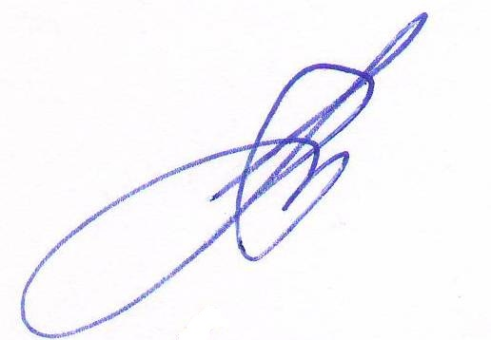

Вице-президент ассоциации «СРО «ТОП» А.Ю.Барковский

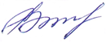
Секретарь правления Е.М. Владимирова

